Этот удивительный космос.
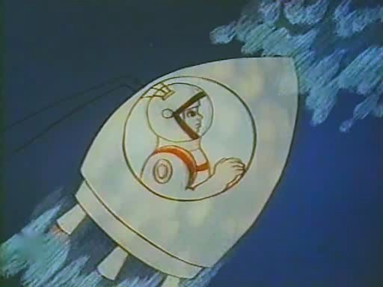
Мы с вами живем на планете «Земля». Вот так она выглядит. (Показ глобуса).
Днем, когда светло, мы видим на небе Солнце. А ночью, когда темно, на небе загораются множество звездочек. Люди смотрели на небо и мечтали полететь туда, в космос. Научились строить ракеты и полетели в космос. Теперь мечтают долететь до иных планет, где живут инопланетяне. Мы не можем полететь в космос на настоящей ракете. А поиграть в космические приключения можем. Сейчас и начнем.
А вот к нам на летающей тарелке прилетели инопланетяне с иных планет. Как мы с ними поздороваемся? Что скажем? Здравствуйте, привет!

Игра с пуговицами «Летающая тарелка»
На круги выложите пуговицы подходящего размера и цвета.
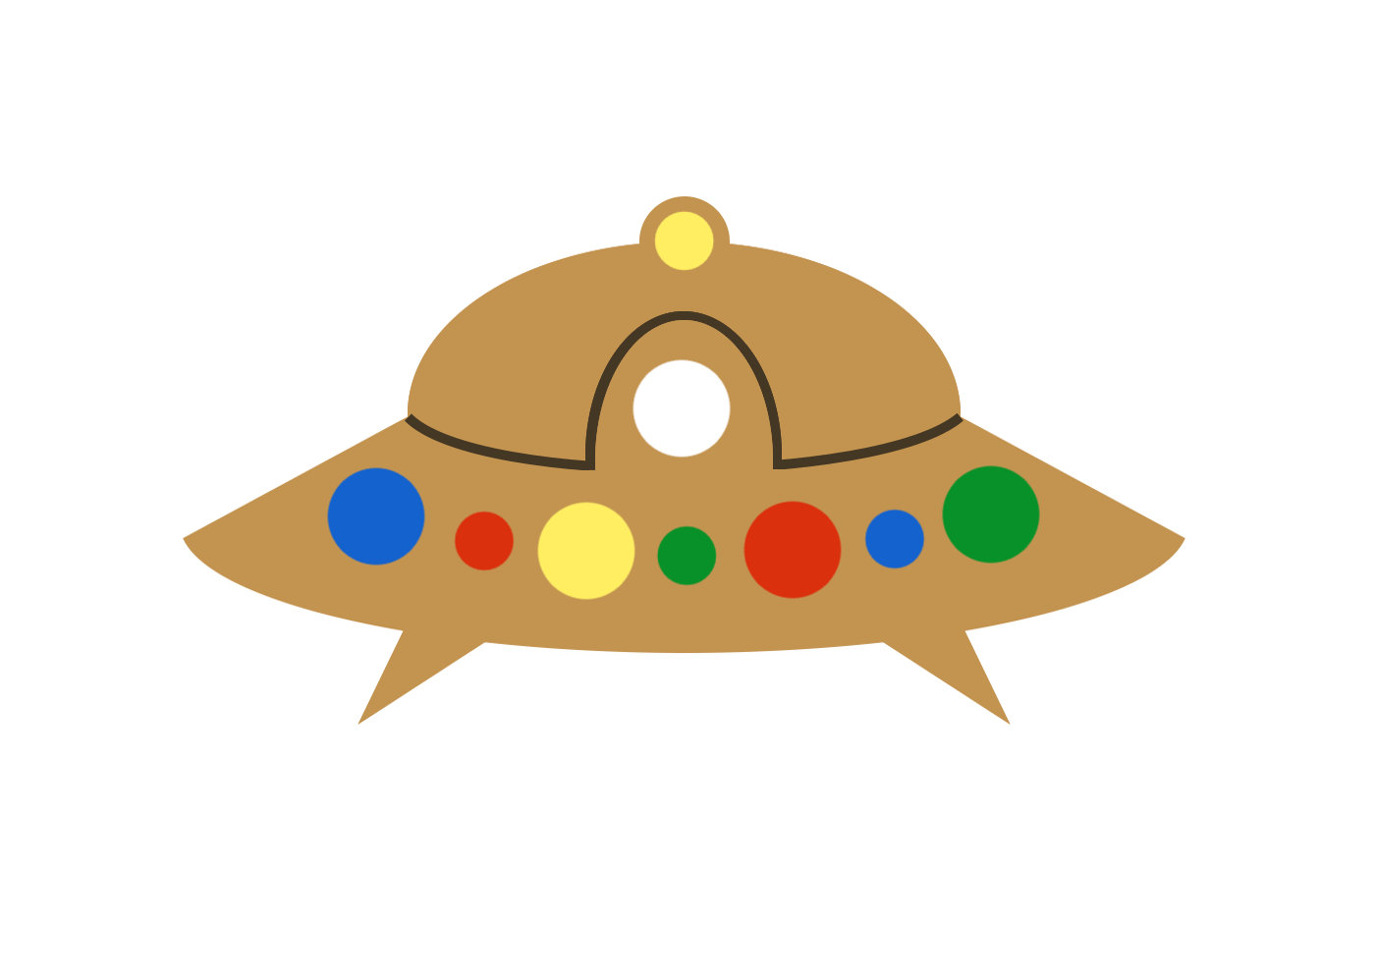

Дидактическая игра «Верни пришельцев на их родные планеты»
На какую геометрическую фигуру похож этот пришелец? Он похож на круг. Значит он прилетел с круглой планеты. А этот пришелец на какую геометрическую фигуру похож? На овал. Значит он с овальной планеты. Верните всех пришельцев на их родные планеты.
Пора и нам слетать в космос. Нужно строить ракету.

Дидактическое упражнение «Сложи ракету»
Возьмите прямоугольник и и найдите его место на изображении ракеты. Теперь выложите квадрат и треугольник. Этих фигур у нас по одной. А сколько кругов? Два круга. Выложите их в виде окон-иллюминаторов. А теперь сосчитайте овалы. Сколько овалов? Три. Найдите им место.
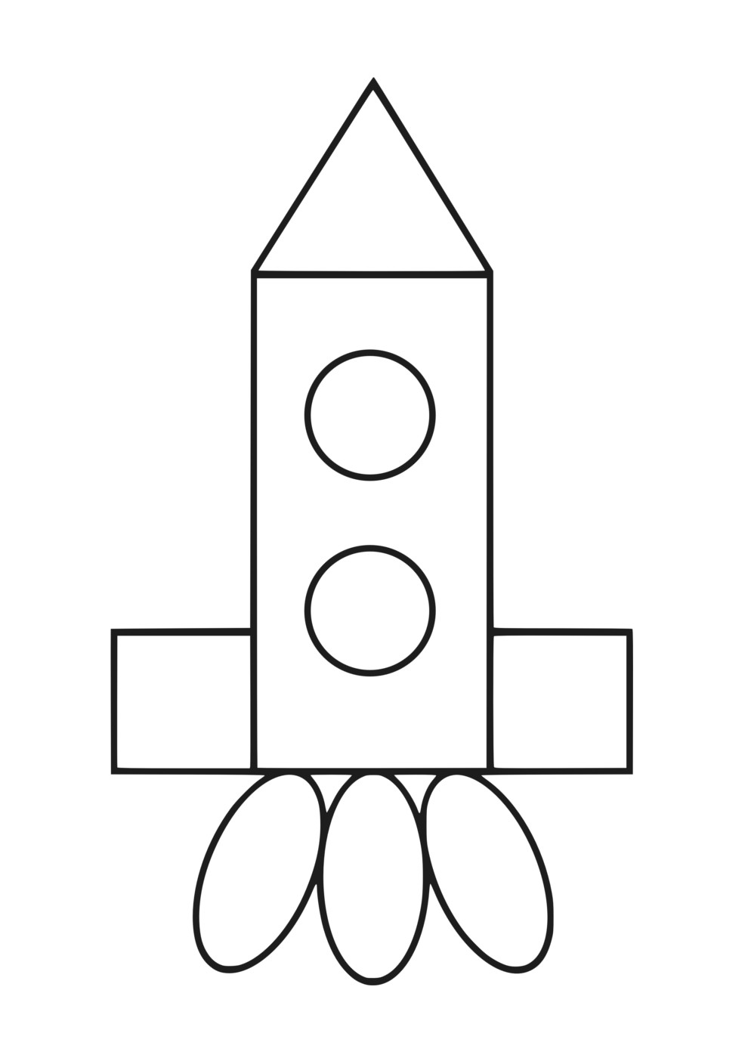

Дети рассматривают картинки. (Для заучивания)

- Мы построили, ребята,

Самый лучший звездолёт.

Всё проверим, всё исправим

И отправимся в полёт.

Ждут нас новые ракеты

Для прогулок на планеты.

На какую захотим,

На такую полетим.

Дидактическая игра «Подбери скафандр по размеру»
Перед вами космонавты. Покажите самого высокого, самого низкого. А теперь подберите им скафандры по размеру.
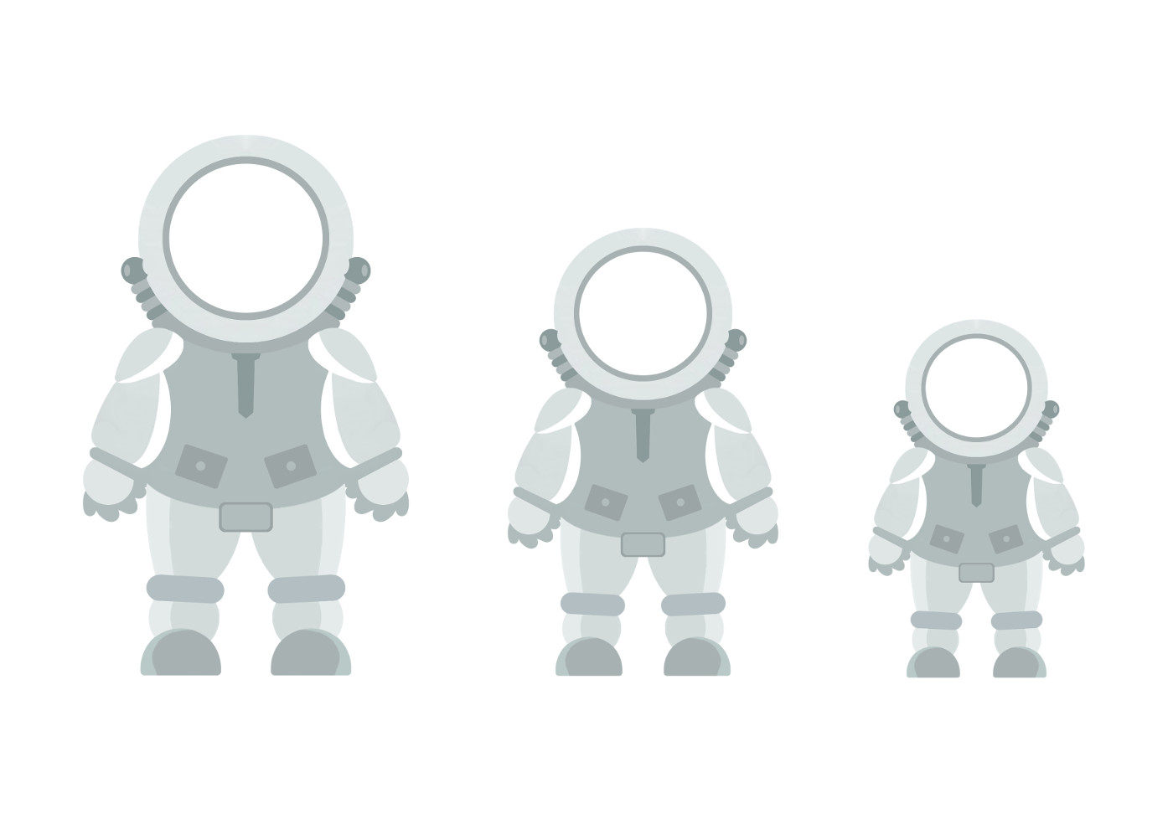

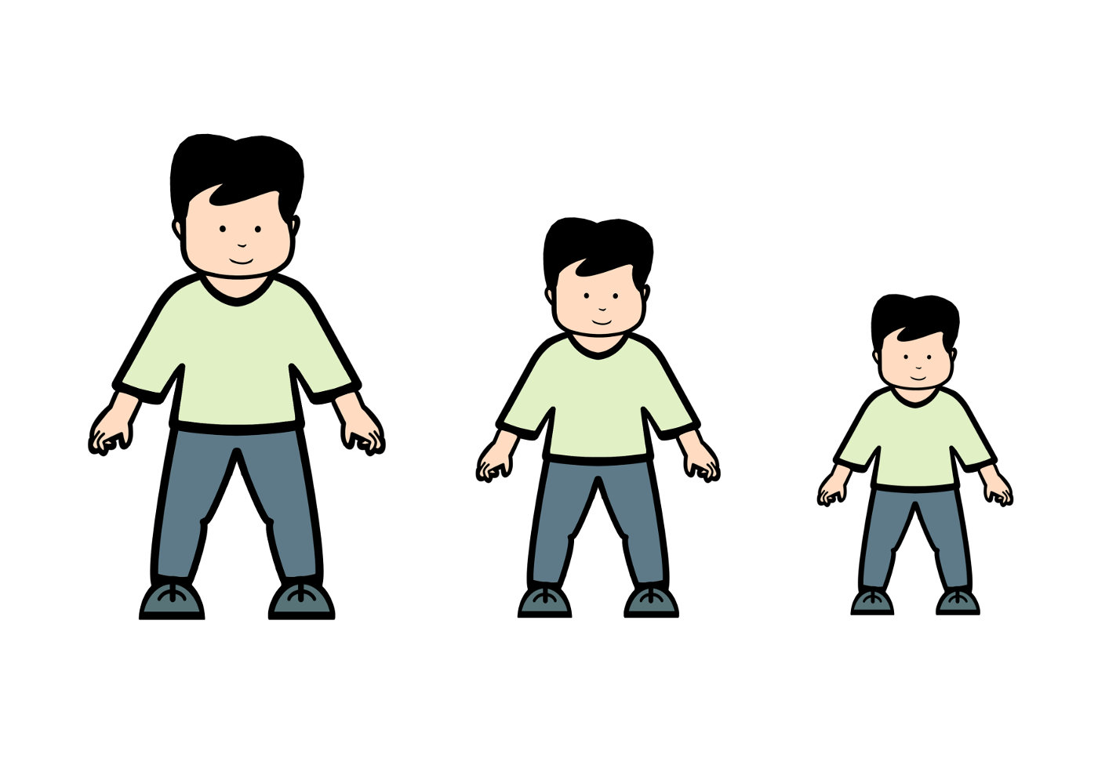

Конструирование из бумаги «Ракета»
На конус из плотной бумаги дети наклеивают круги-иллюминаторы, сминают салфетку красного цвета и вставляют в полую часть конуса - «огонь».

Лепка «Звезда и комета»
На листе черной бумаги дети делают изображение звезды и кометы.
Звезда: круговым раскатыванием сделать шар, приложить к картону и придавить, пальцем вытянуть пластилин в стороны — сделать «лучи».
Комета: круговым раскатыванием сделать шар, приложить к картону и придавить, пальцем вытянуть «хвост» кометы.

Пальчиковая игра «Космос»

Раз, два, три, четыре, пять
В космос полетел отряд.
Командир в бинокль глядит
Что он видит впереди?
Солнце, планеты, спутники, кометы
И большую жёлтую планету.

Рисование «Звёздное небо».
Рисуем на тёмном листе бумаге (лист бумаги предварительно тонировать), имитирующем небо, звёзды, с помощью ватных палочек.

